股票数据导入软件

2012年10月
张涵

目录
第一章、 股票数据导入软件设计及使用说明 1
1.1 概述与目的 1
1.2 需求分析 1
1.3 软件设计原则 1
第二章、 股票数据导入软件功能简介 3
2.1 初始化说明 3
2.2 手动导入说明 4
2.3 自动导入说明 5
2.4 其它 6

股票数据导入软件设计及使用说明

概述与目的
股票数据导入软件目的是将外部数据如txt、xls(2003excel格式文件)导入到数据库中。

需求分析
- 导入数据库的excel或者txt文件格式并不唯一，存在多字段与少字段的情况，因此要根据提供的excel或者txt智能判断其标题行，按照标题对应的字段导入数据。
- 每条数据没有主键，因此在判断数据的重复导入只能按照文件的md5值判断导入，故同一个文件只能导入一次，如果该文件修改了，则可以导入该文件。
- 通过选择要导入的文件，手动执行导入后，把文件里面数据插入到数据库中，对导入过程显示进度。
- 通过配置所要导入的数据文件路径和日期（格式2012-12-15：12：30），程序启动后根据配置参数自动执行对该路径下文件进行导入数据库，程序启动后在状态栏显示托盘。
- 文件每次导入在数据库中生成一个当前导入日期。
- 初次使用时自动创建数据库。
- 自动识别txt文件中的内容分隔符，这样才能够兼容多种格式分隔符的导入如（空格、TAB、逗号）。

软件设计原则
软件设计遵循如下几个原则：
扩展性——软件、硬件平台应具有良好的可扩充、扩展能力，能够方便进行系统升级和更新，以适应各种不同业务的不断发展。
开放性——整个软件要具备良好的可再利用性。
先进性——采用先进的开发技术，从而保证系统在技术上领先。
易维护性——系统建设仅仅是开始，后期的运营维护尤其重要，整个系统要具有非常简单的维护操作，保障系统正常运行。
安全性——系统的数据存储及传输都经过多层安全协议进行了加密，在没有密钥的情况下基本无法解密，配合防火墙。
方便性——系统尽量做到用很少的操作完成尽可能多的事情，人性化操作，简单易用。

股票数据导入软件功能简介

初始化说明
支撑软件运行的数据库环境是mysql数据库，因此使用前需要安装mysql数据库，安装好数据库后，运行本软，件如果是第一次运行，那么会有如下的提示：
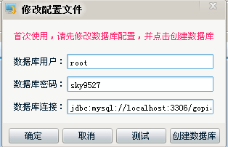
请输入您的mysql数据库用户名和密码以及数据库连接地址： jdbc:mysql://localhost:3306/gopiao，其中localhost为数据库的ip地址，如果数据库服务器不是本机，那么需要替换localhost为数据库的ip地址，替换的时候请保留其它的字符，只替换locahost，如jdbc:mysql://192.168.1.1:3306/gopiao。修改好之后，点击测试，并按照测试反馈的结果修改配置。如果测试成功，那么再点击创建数据库，就可以正常的创建数据库了。

手动导入说明
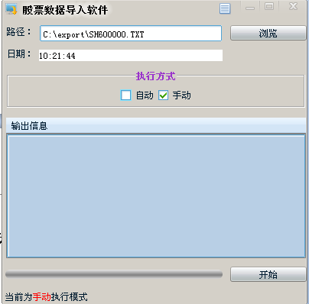
首先在主界面选择手动，然后点击浏览按钮，选择需要导入的文件，然后点击开始即可导入文件。

自动导入说明
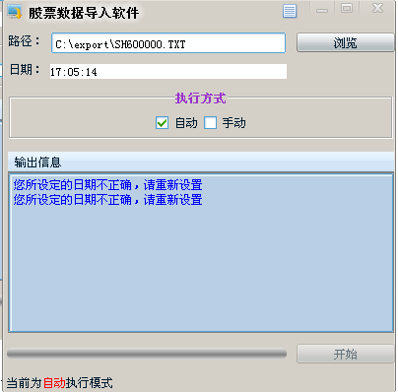
主界面选择自动导入，并点击按钮，选中需要导入的文件路径，自动导入是自动扫描你选择的文件路径的所有文件，包括txt与excel格式的。然后再设置日期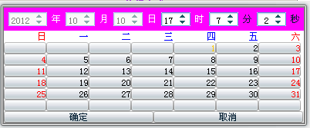，可选的是时分秒，选择的时间必须为将来的时间，否则，将不能导入，点击开始即可自动导入。
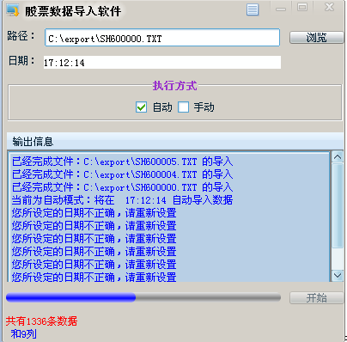
导入数据中

其它
退出软件是在托盘图标右键，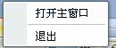，选择退出，即可退出程序。

